Министерство образования и науки Российской Федерации
Санкт-Петербургский государственный политехнический университет
—
Институт компьютерных наук и кибербезопасности
Высшая школа кибербезопасности

ОТЧЕТ
по лабораторной работе № 3

«Исследование сетевых угроз, разработка генератора пакетов»

по дисциплине «Программно-аппаратные средства обеспечения информационной безопасности»

Выполнил
студент гр. 5151003/20801 Аргандейкина С. А.
<подпись>
Проверил
асс. преподавателя Аношкин И. А.
<подпись>

Санкт-Петербург
2025
СОДЕРЖАНИЕ
1 Цель работы 3
2 Xод решения 3
2.1 Исследование сетевого трафика 3
Таблица 1 – Заголовок tcp-пакета 4
2.2 Программный модуль генерации пакетов 5
2.3 Реализация протоколов в приложении 6
2.4 Работа протоколов 7
3. Практическая часть 7
3 Выводы 10

Цель работы
В ходе выполнения лабораторной работы необходимо проанализировать сетевое соединение и исследовать угрозы связанные с ним. В работе также необходимо разработать генератор пакетов, который выполняет следующие функции:
- автоматическое определение присутствующих сетевых интерфейсов и возможность выбора пользователем нужного интерфейса;
- автоматическое формирование информации пакетов канального уровня (Ethernet 802.3) – MAC-адреса отправителя и MAC-адреса получателя по указанным ip-адресам;
- предоставлять возможность пользователю заносить в поля протоколов неверных данных (длина, контрольная сумма, фрагментация и т.д.);
- формировать последовательности из сгенерированных сетевых пакетов и осуществлять отправку данных пакетов по выбранному пользователем интерфейсу.

Xод решения

Исследование сетевого трафика
На виртуальной машине с помощью утилиты netcat был запущен сервер, прослушивающий 9000 порт.
nc -l 9000 > data.txt
С хоста был отправлен файл на 13КБ.
ncat 192.168.85.128 9000 < C:\Users\user1\Desktop\myfile.txt
В wireshark был зафиксирован процесс передачи файла.
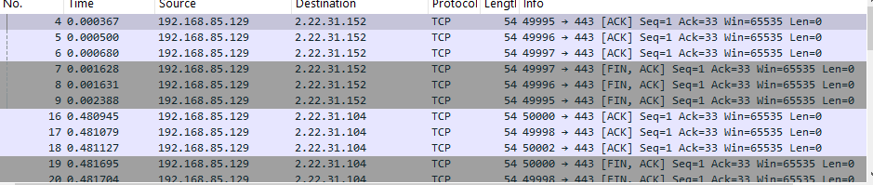Рисунок 3. Процесс передачи файлов в wireshark

Значение параметров и полей tcp-пакетов представлены в таблице ниже.

Таблица 1 – Заголовок tcp-пакета
Параметр | Описание
Src port | Порт источника
Dst port | Порт назначения
Sequence number | Номер первого байта сегмента данных гарантирует, что данные принимаются в надлежащем порядке путем упорядоченного сегментирования и повторной сборки их на принимающей стороне.
Acknowledge number | Содержит следующий ожидаемый номер и подтверждает обратную связь вплоть до этого.
Data offset | Определяет размер заголовка пакета TCP в 4-байтных (4-октетных) словах.
Control Flags (9 bits):  - URG  - ACK  - PSH  - RST  - SYN  - FIN | Управляющие флаги для регулирования обмена данными. Некоторые из важных флагов включают в себя:  SYN: отвечает за соединение отправителя и получателя.  ACK: подтверждение того, что отправитель получил данные.  FIN: сообщает, завершено ли TCP-соединение или нет.  RST: используется для сброса соединения при возникновении ошибки.
TCP Window | Количество байт данных начиная с последнего номера подтверждения, которые может принять отправитель данного пакета.
Checksum | Показывает, был ли заголовок поврежден во время транспортировки.
Urgent pointer | 16-битовое значение положительного смещения от порядкового номера в данном сегменте. Это поле указывает порядковый номер октета, которым заканчиваются важные (urgent) данные. Поле принимается во внимание только для пакетов с установленным флагом URG.
Options | Могут применяться в некоторых случаях для расширения протокола.
Data | Передаваемые данные

Программный модуль генерации пакетов
Для разработки графического приложения генератора пакетов был выбран фреймворк Tkinter, который обеспечивает создание удобного и легковесного пользовательского интерфейса. Для получения информации о сетевых интерфейсах используется библиотека netifaces, позволяющая работать с адресами и интерфейсами операционной системы. Основной функционал создания и отправки сетевых пакетов реализован с помощью библиотеки Scapy, которая предоставляет широкие возможности для конструирования, модификации и отправки сетевых пакетов различных протоколов.
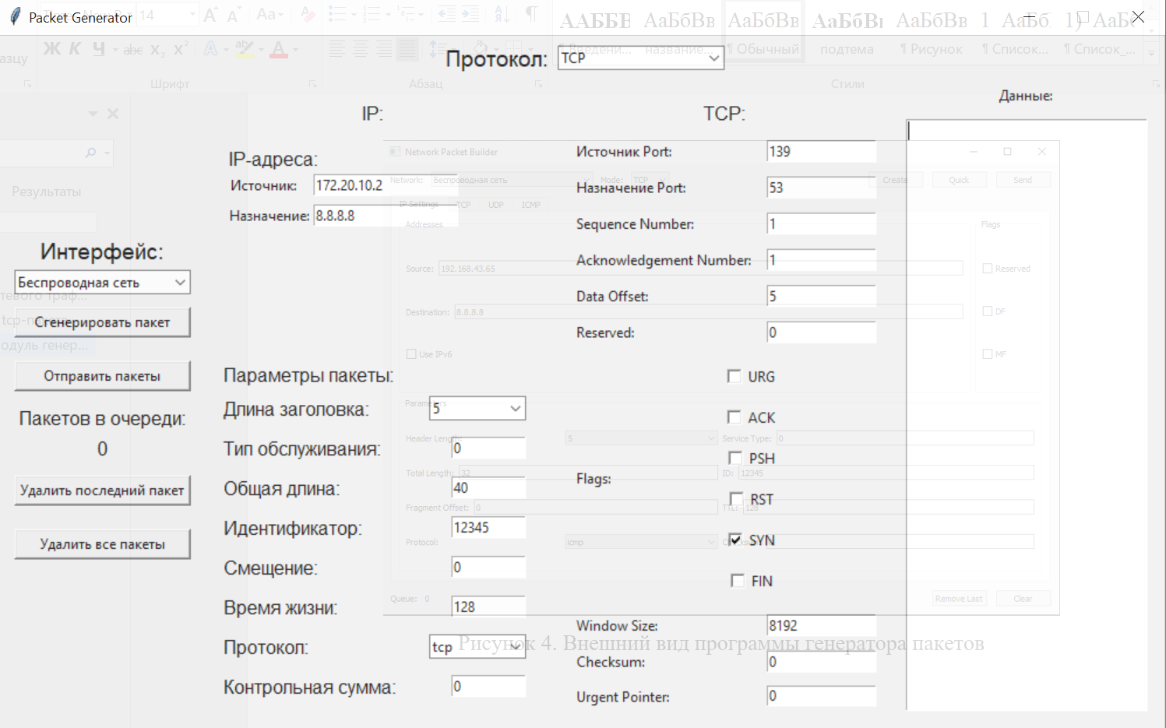
Рисунок 4. Внешний вид программы генератора пакетов

Реализация протоколов в приложении
В приложении реализована поддержка следующих сетевых протоколов: IP, TCP, UDP и ICMP. Каждый протокол представлен в виде соответствующих заголовков с возможностью настройки ключевых параметров через графический интерфейс.
- Протокол IP отвечает за маршрутизацию пакетов между сетями, обеспечивает логическую адресацию, контроль целостности и управление временем жизни пакета (TTL).
- Транспортные протоколы TCP и UDP обеспечивают передачу данных между приложениями:
  - TCP (Transmission Control Protocol) — ориентирован на соединение, обеспечивает надежную доставку данных, управление потоком, контроль ошибок и синхронизацию с помощью флагов (SYN, ACK, FIN и др.).
  - UDP (User Datagram Protocol) — менее надежный, без установления соединения, используется для быстрой передачи данных с минимальной задержкой.
- Протокол ICMP (Internet Control Message Protocol) используется для передачи служебных сообщений, например, для проверки доступности узлов сети (ping).

Работа протоколов
Протокол IP инкапсулирует данные в пакеты с заголовком, содержащим адреса источника и назначения, а также параметры маршрутизации и контроля. Транспортные протоколы TCP и UDP добавляют к IP-пакету свои заголовки: TCP включает управление соединением и надежностью, UDP — минимальный заголовок для быстрой передачи. ICMP строится поверх IP и служит для передачи сообщений об ошибках и управлении сетью.

В приложении пользователь может задавать параметры каждого протокола, например, IP-адреса, порты TCP/UDP, флаги TCP, тип ICMP и другие параметры заголовков. С помощью библиотеки Scapy пакеты формируются по этим параметрам и могут быть отправлены через выбранный сетевой интерфейс.

Таким образом, приложение обеспечивает создание и отправку сетевых пакетов с детальной настройкой параметров протоколов, что позволяет использовать его для тестирования сетевого оборудования, диагностики и учебных целей.​

3. Практическая часть
Ниже приведена работа разработанного генератора.
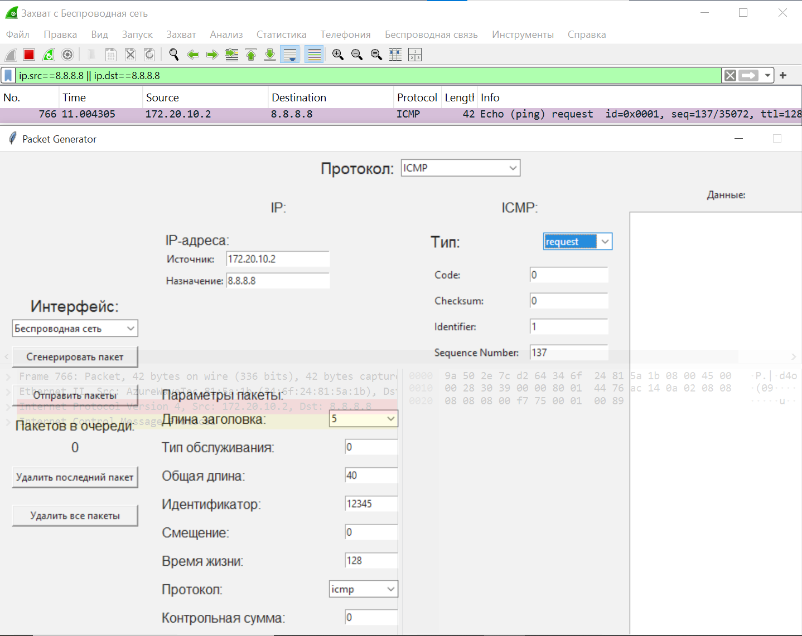
Рисунок 5. Корректная генерация ICMP пакетов

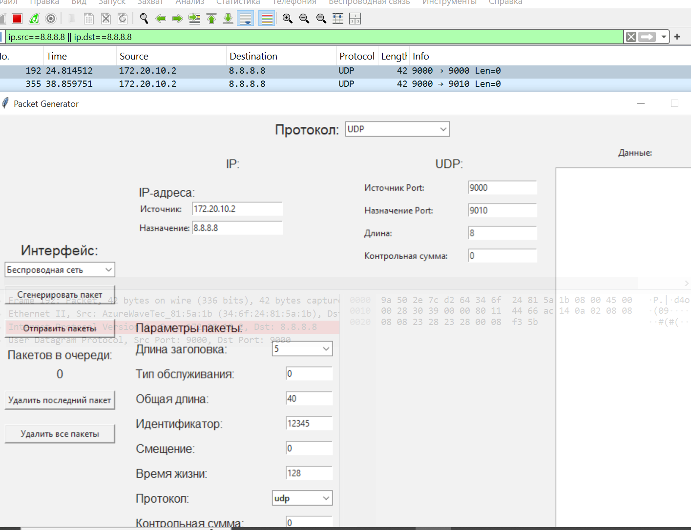
Рисунок 6. Корректная генерация UDP пакетов

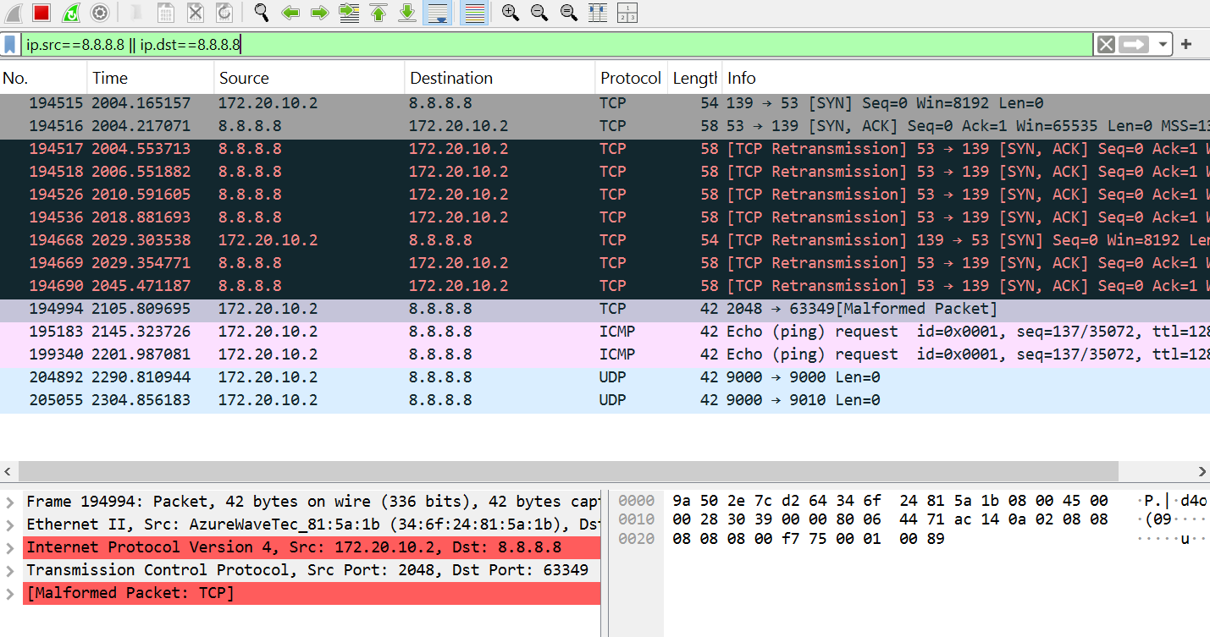

Рисунок 7. Корректная генерация TCP пакетов

Выводы
В ходе лабораторной работы была исследована передача файла между двумя ПК при помощи утилит netcat. С помощью wireshark был осуществлен захват tcp-траффика. Также был разработан генератор пакетов для отправки сетевых пакетов с использованием протоколов IP, TCP, UDP и ICMP. Разработанная программа имеет возможность настраивать различные параметры пакетов, например: интерфейс, с которого будут отправляться пакеты; IP-адреса отправителя и получателя; типа инкапсулируемого пакета и т.д. Если поле не заполнено, то в данном поле устанавливается значение по умолчанию.

